Nalewak Top Control - co warto wiedzieć
Nalewak Top Control to wygodne i estetyczne rozwiązanie. Co warto wiedzieć o tym urządzeniu?

Szukasz ciekawego rozwiązania, jeśli chodzi o dystrybutor wody w Twojej restauracji? Przedstawiamy nalewak Top Control. Sprawdź czym się charakteryzuje to urządzenie i dlaczego to właśnie go powinieneś wybrać.
Nalewak Top Control - wygodne i estetyczne rozwiązanie
Nalewak Top Control to część, którą połączyć można z jednostką główną naszych dystrybutorów z serii Selfizz Box. Jest to bardzo wygodne rozwiązanie, które wygląda bardzo estetycznie. Większość urządzenia można bowiem schować pod blatem, a dla użytkownika widoczna będzie jedynie bateria. W rozwiązaniu, które oferuje nalewak Top Control, połączyliśmy więc praktyczność z estetycznym wyglądem. Minimalistyczny design i dotykowy pulpit świetnie sprawdzą się w nowoczesnych wnętrzach.
Charakterystyka nalewaka Top Control
Wymiary tego urządzenia to kk. 18,2 x 20,3 x 35,6 cm. Za jego pomocą przygotujesz tak wodę w temperaturze pokojowej, schłodzoną i gazowaną. Wykończony został w kolorze chromu. Moc urządzenia i wydajność zależna jest od dobranego do niego urządzenia podblatowego.

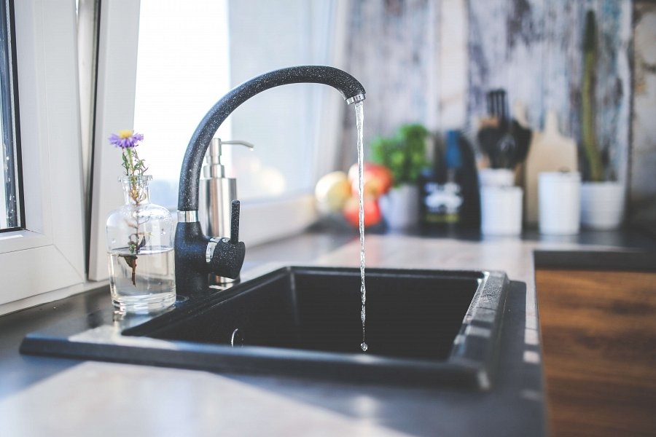
Rozwiązania od Culligan Water
Skorzystaj z nowoczesnych rozwiązań od Culligan Water i ciesz się zdrową i świeżą wodą bez ograniczeń. Zaoszczędź swoje finanse i zwiększ wydajność w firmie razem z naszymi urządzeniami. Więcej informacji znajdziesz na naszej stronie internetowej.

